Μάθημα 13ο:
Διδασκαλία γράμματος Γ, γ
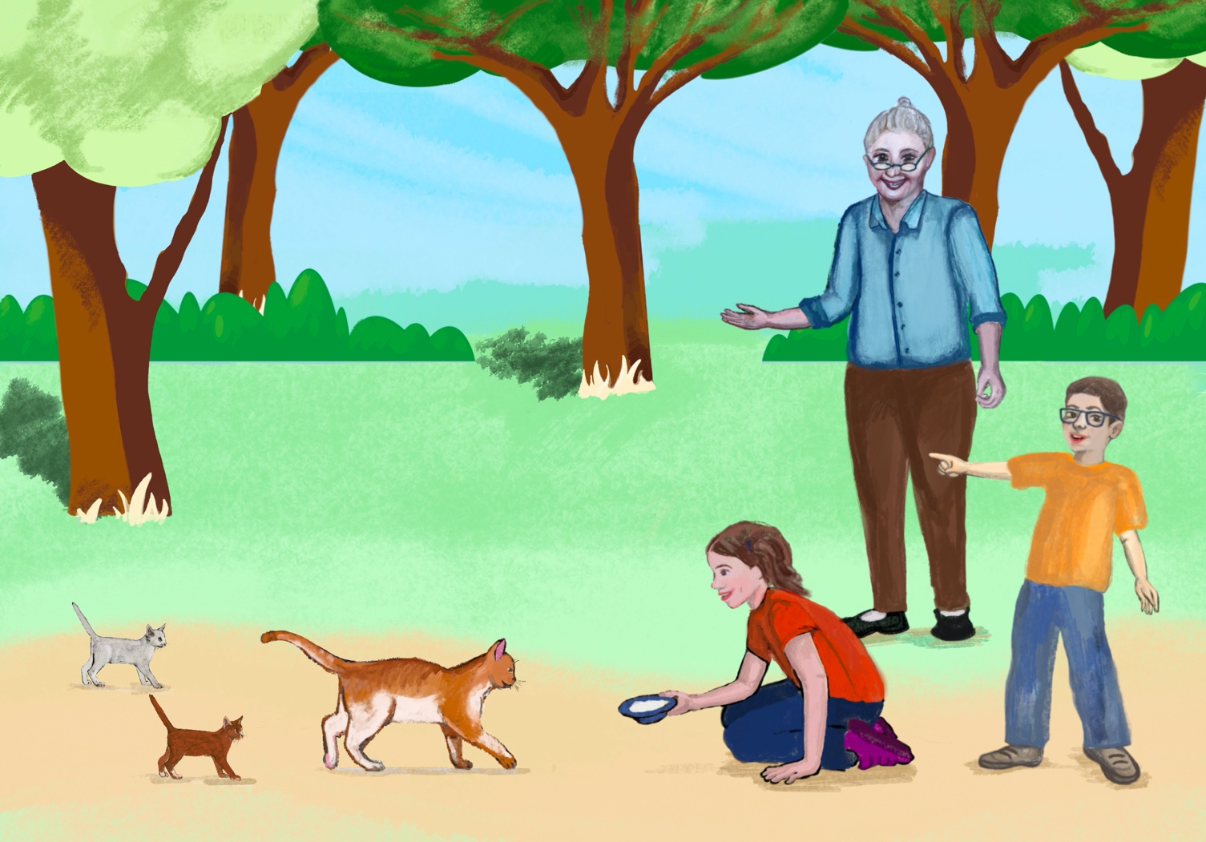

Τα γατάκια της Νανάς

- Γιαγιά, να η γάτα η Νανά με τα γατάκια της.

- Το ένα γατάκι είναι άσπρο και το άλλο καφέ.

- Άννα, πάρε λίγο γάλα για τα μικρά γατάκια και τη μεγάλη γάτα.
- Έλα Νανά, ελάτε γατάκια!

- Χρωματίζω το γράμμα Γ, γ στο κείμενο.
- Γράφω Γ, γ με τη σωστή φορά.

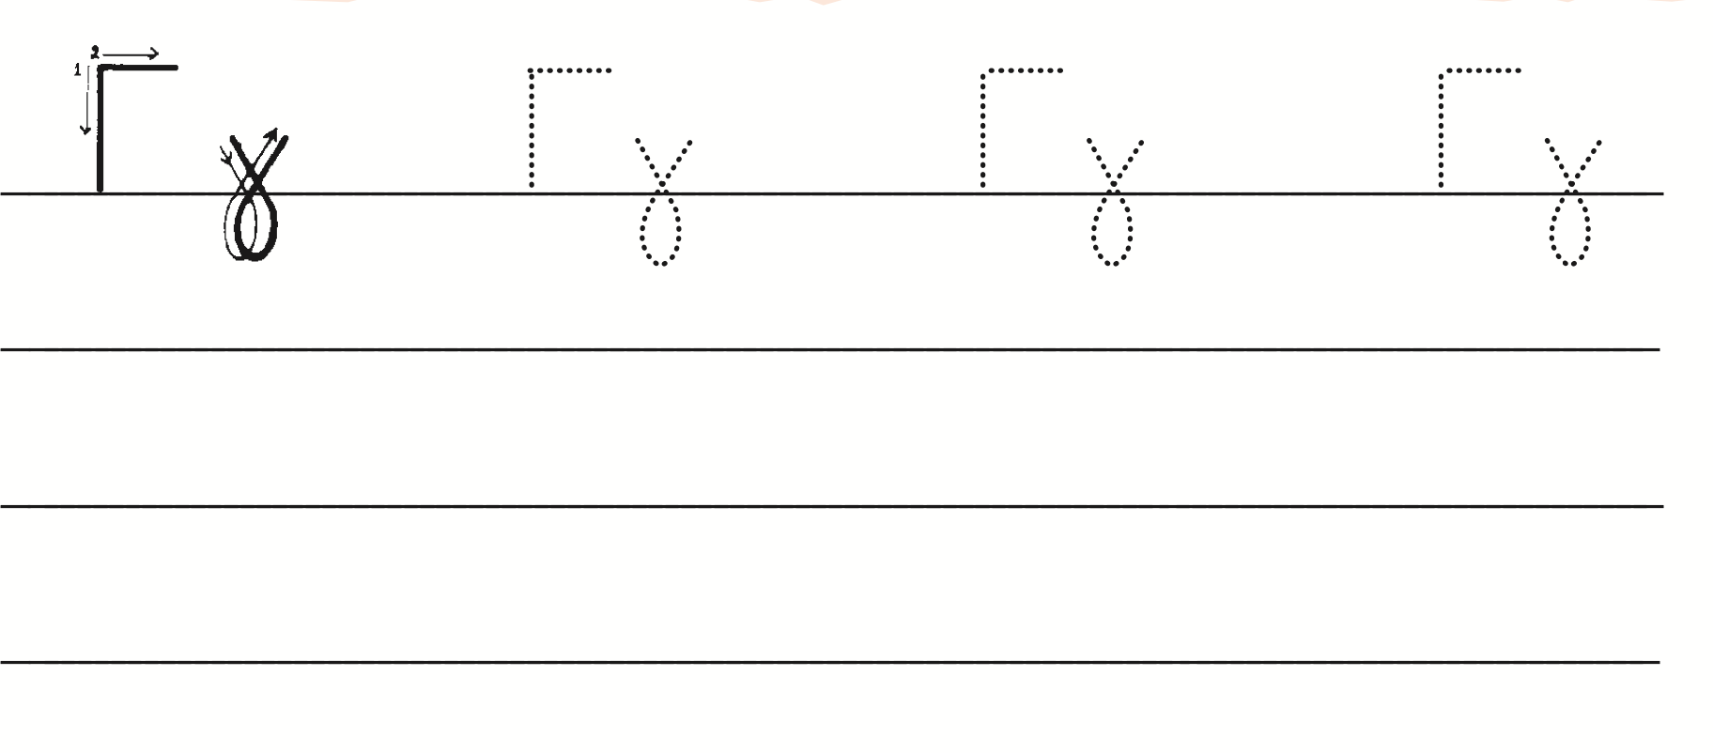
- Βλέπω την εικόνα και βάζω σε κύκλο τη σωστή λέξη:
 |  | 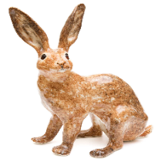
  άλογο
  γάτα
  αγελάδα
  ρινόκερος
  κότα
  λαγός
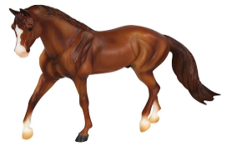 |  | 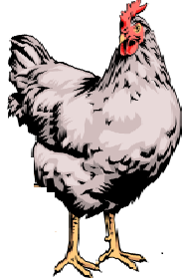
  κότα
  αγελάδα
  άλογο
  κότα
  κόκορας
  πάπια
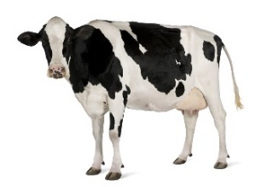 |  | 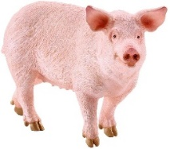
  ιπποπόταμος
  γάτα
  αγελάδα
  ιπποπόταμος
  γουρούνι
  αγελάδα
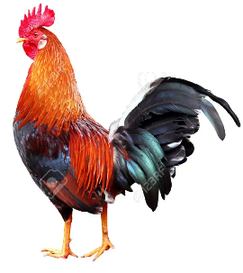 |  | 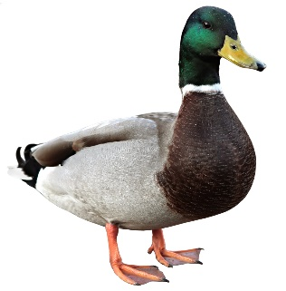
  ρινόκερος
  λαγός
  κόκορας
  ρινόκερος
  πάπια
  κόκορας
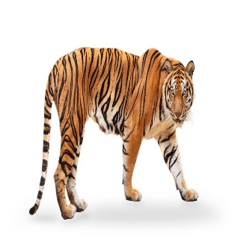 |  | 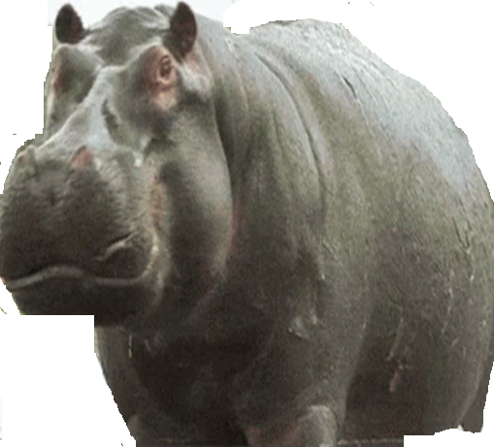
  άλογο
  τίγρης
  πάπια
  ρινόκερος
  ιπποπόταμος
  λαγός

- Βάζω το σωστό αόριστο άρθρο (ένας, μία, ένα) μπροστά από τις λέξεις:

άλογο
ελέφαντας
πάπια
γάτα
γουρούνι

- Γράφω το ζώο από το ένα (1) στα πολλά:
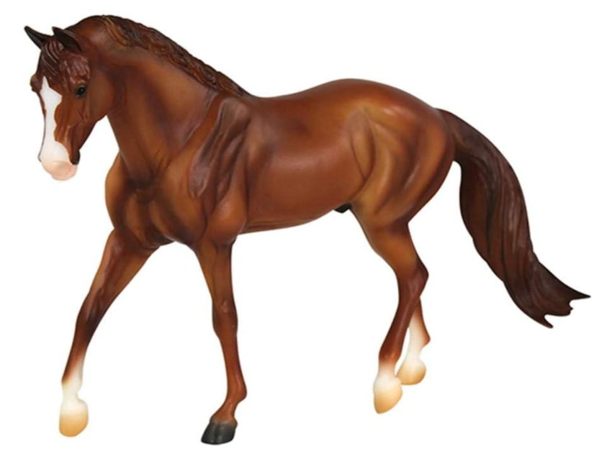
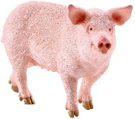
το άλογο τα ____________
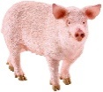
το γουρούνι τα ____________
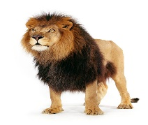
το λιοντάρι τα ____________

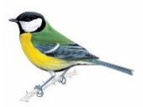
το πουλί τα ____________

- Φτιάχνω προτάσεις με τις λέξεις:

μεγάλη, Να , γάτα., μια

Έχω, ένα, γατάκι., άσπρο

Να, μεγάλος, ένας, ελέφαντας.

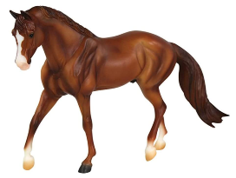
- Γράψε μια πρόταση για κάθε εικόνα ακολουθώντας το παράδειγμα.

Παράδειγμα: Να ένα άλογο.

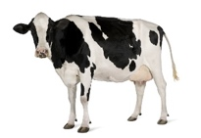
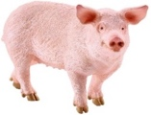
- _________________ αγελάδα.
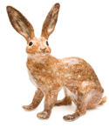
- _______________ γουρούνι.
- _________________________
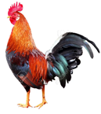
- _________________________
- _________________________

- Ζωγραφίζω 5 ζώα της Φάρμας που έχουν το γράμμα « γ» και γράψε ποιο ζώο είναι :


 
 
 
 
 

